Министерство науки и высшего образования Российской Федерации

НАЦИОНАЛЬНЫЙ ИССЛЕДОВАТЕЛЬСКИЙ ТОМСКИЙ ГОСУДАРСТВЕННЫЙ УНИВЕРСИТЕТ (НИ ТГУ)
Институт прикладной математики и компьютерных наук

ОТЧЕТ
по лабораторной работе №1 курса «Машинное обучение и нейронные сети»
Вариант: Чётный

Выполнил студент группы №932202
М.А. Дюбов

Проверил
канд. техн. наук
С. В. Аксёнов

Томск-2025

- Описание наборов данных
В исследовании применялись три открытых датасета:
a) Bank Marketing: Набор включает информацию о маркетинговой кампании португальского банка (телефонные звонки клиентам с предложением открыть срочный вклад). Объём — 41 188 наблюдений, 20 признаков и целевая переменная y (yes/no — оформил ли клиент депозит). Тип задачи — бинарная классификация.
b) Fetal Health Classification: Данные кардиотокографии (КТГ), предназначенные для оценки состояния плода. Содержит 2126 записей и 21 числовой признак, извлечённый из КТГ-сигнала. Целевая переменная fetal_health принимает три класса: 1 — норма, 2 — подозрительное состояние, 3 — патология. Тип задачи — многоклассовая классификация.
c) Bike Sharing Dataset: Суточные данные о прокате велосипедов в системе Capital Bikeshare. 731 запись; признаки включают дату, погодные характеристики, сезонность, день недели и другие параметры. Целевая переменная cnt — общее число аренд за сутки. Тип задачи — регрессия.
Все датасеты были загружены в Google Colab через Google Drive. Для каждой задачи проведена предварительная обработка данных: кодирование категориальных переменных методом one-hot, масштабирование числовых признаков с использованием StandardScaler, удаление неинформативных столбцов (instant, dteday, casual, registered в Bike Sharing). Далее данные были разделены на обучающую (70%), валидационную (15%) и тестовую (15%) выборки с применением стратификации по целевой переменной (для задач классификации).
Признаки, использованные в анализе
• Бинарная классификация (Bank Marketing): задействованы все 20 исходных признаков (age, job, marital, education, default, balance, housing, loan, contact, day, month, duration, campaign, pdays, previous, poutcome и макроэкономические показатели). Категориальные признаки преобразованы методом one-hot, числовые — масштабированы.
• Многоклассовая классификация (Fetal Health): использованы все 21 числовой признак (baseline value, accelerations, fetal_movement и др.). Все признаки нормализованы с помощью StandardScaler.
• Регрессия (Bike Sharing): применены признаки season, yr, mnth, holiday, weekday, workingday, weathersit, temp, atemp, hum, windspeed. Категориальные переменные закодированы one-hot, числовые масштабированы. Целевая переменная cnt также была стандартизирована с помощью StandardScaler и затем приведена обратно к исходному масштабу для расчёта метрик.
Параметры архитектур и обучения нейронных сетей
Во всех трёх задачах использовались полносвязные нейронные сети (MLP), реализованные на PyTorch. Общие настройки:
• Функция активации скрытых слоёв — ReLU
• Dropout = 0.3 после каждого скрытого слоя
• Оптимизатор — AdamW с lr = 0.001 и weight_decay = 1e-5
• Размер батча — 128 (бинарная классификация), 64 (многоклассовая классификация), 32 (регрессия)
• Сохранение лучшей модели по валидационной метрике (AUC для классификации, R² для регрессии)
Были протестированы пять вариантов архитектур скрытых слоёв:
• Бинарная классификация: [128], [256], [128, 64], [256, 128], [128, 64, 32]
• Многоклассовая классификация: [64], [128], [128, 64], [256, 128], [128, 64, 32]
• Регрессия: [64], [128], [128, 64], [256, 128], [128, 64, 32]
Таким образом, в каждой задаче рассматривались модели с одной, двумя и тремя скрытыми слоями с различным числом нейронов. В бинарной классификации использовался выходной слой с функцией Sigmoid и функцией потерь BCE Loss. В многоклассовой классификации — выход из 3 нейронов и CrossEntropyLoss. В задаче регрессии — линейный выходной слой и MSE Loss.

4. Графики обучения для архитектур с лучшими характеристиками эффективности:
Бинарная классификация: Лучшая модель - архитектура 1 ([128]), AUC = 0.9516.
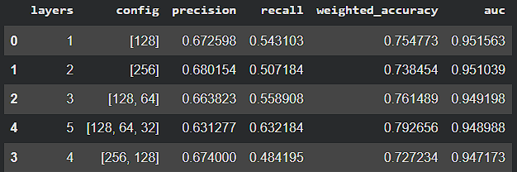
Многоклассовая классификация: Лучшая модель - архитектура 5 ([128, 64, 32]), Macro AUC = 0.9653
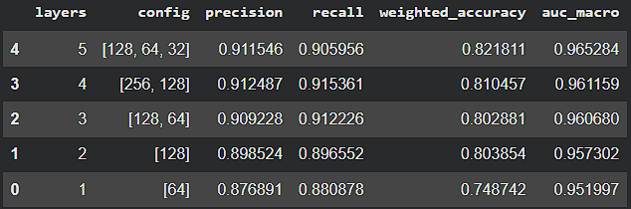
Регрессия: Лучшая модель - архитектура 2 ([128]), R² = 0.8815
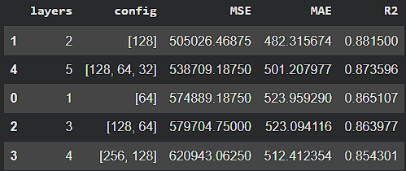
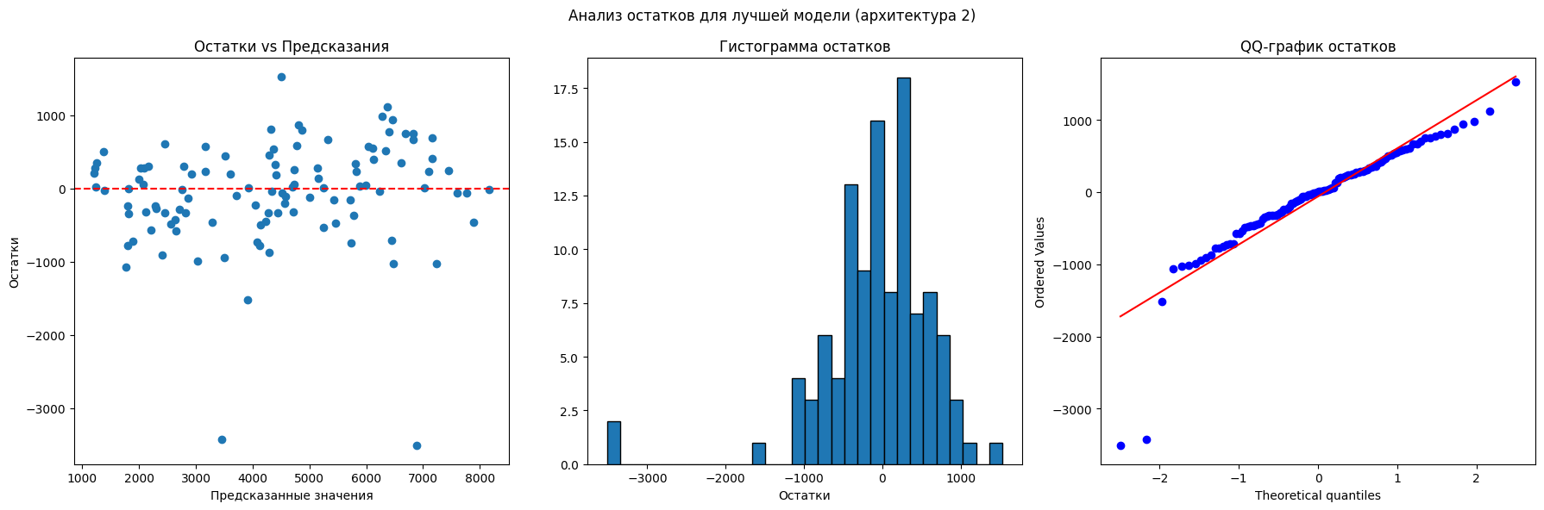
5. ROC-кривые классов для лучших классификаторов
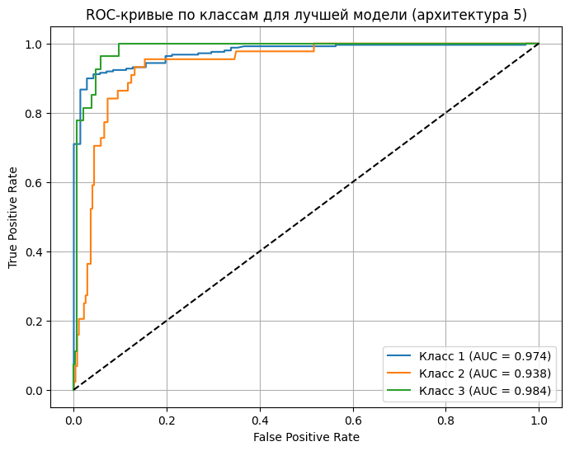
6. Оценки моделей на тестовых выборках в виде таблиц/диаграмм
Бинарная классификация:
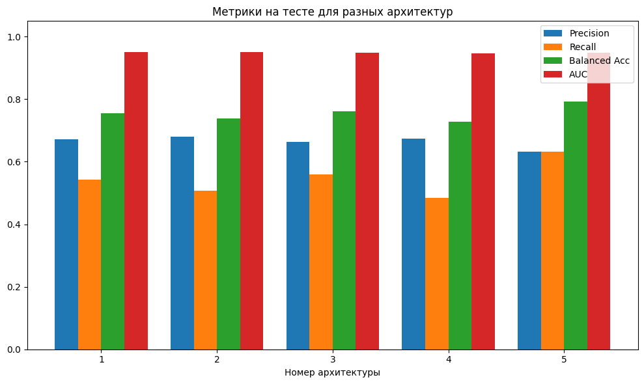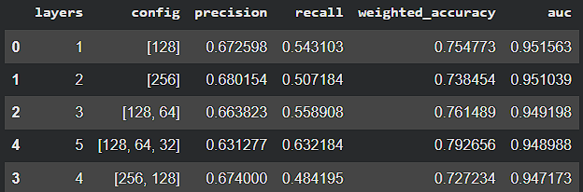
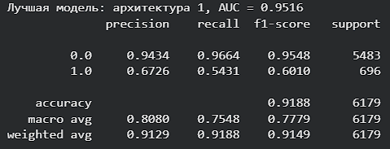
Многоклассовая классификация:
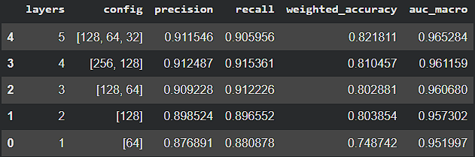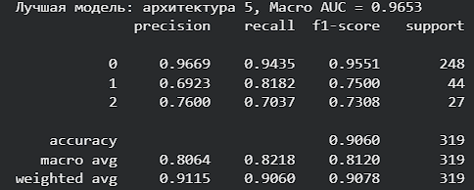
Регрессия:
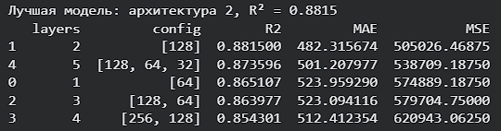

Выводы
Все три задачи успешно решены с использованием полносвязных нейронных сетей.
- Для бинарной классификации достигнут высокий AUC ≈ 0.952, что свидетельствует о хорошей разделяющей способности модели. Простая архитектура с одним скрытым слоем показала лучший результат.
- Для многоклассовой классификации получен отличный macro AUC ≈ 0.965. Более глубокая сеть ([128, 64, 32]) дала наибольший прирост, особенно по распознаванию минорных классов (подозрительное и патологическое состояние).
- Для регрессии достигнут R² ≈ 0.882 при MAE ≈ 482 аренды в день. Однослойная сеть [128] оказалась оптимальной - добавление глубины приводило к небольшому ухудшению обобщения.
Полученные модели демонстрируют высокое качество и могут быть использованы на практике для соответствующих задач прогнозирования и классификации.
Программный код:
- https://colab.research.google.com/drive/19BUeYfqPmPCHaaHXww_750B5k1GhbL6E?usp=sharing
- https://colab.research.google.com/drive/1O52OM6TLrTrZvQBcivVSUjGBAkw-mujC?usp=sharing
- https://colab.research.google.com/drive/16uZDThG_-Xrv4_m-3eLqfRuy09ryMwhr?usp=sharing

